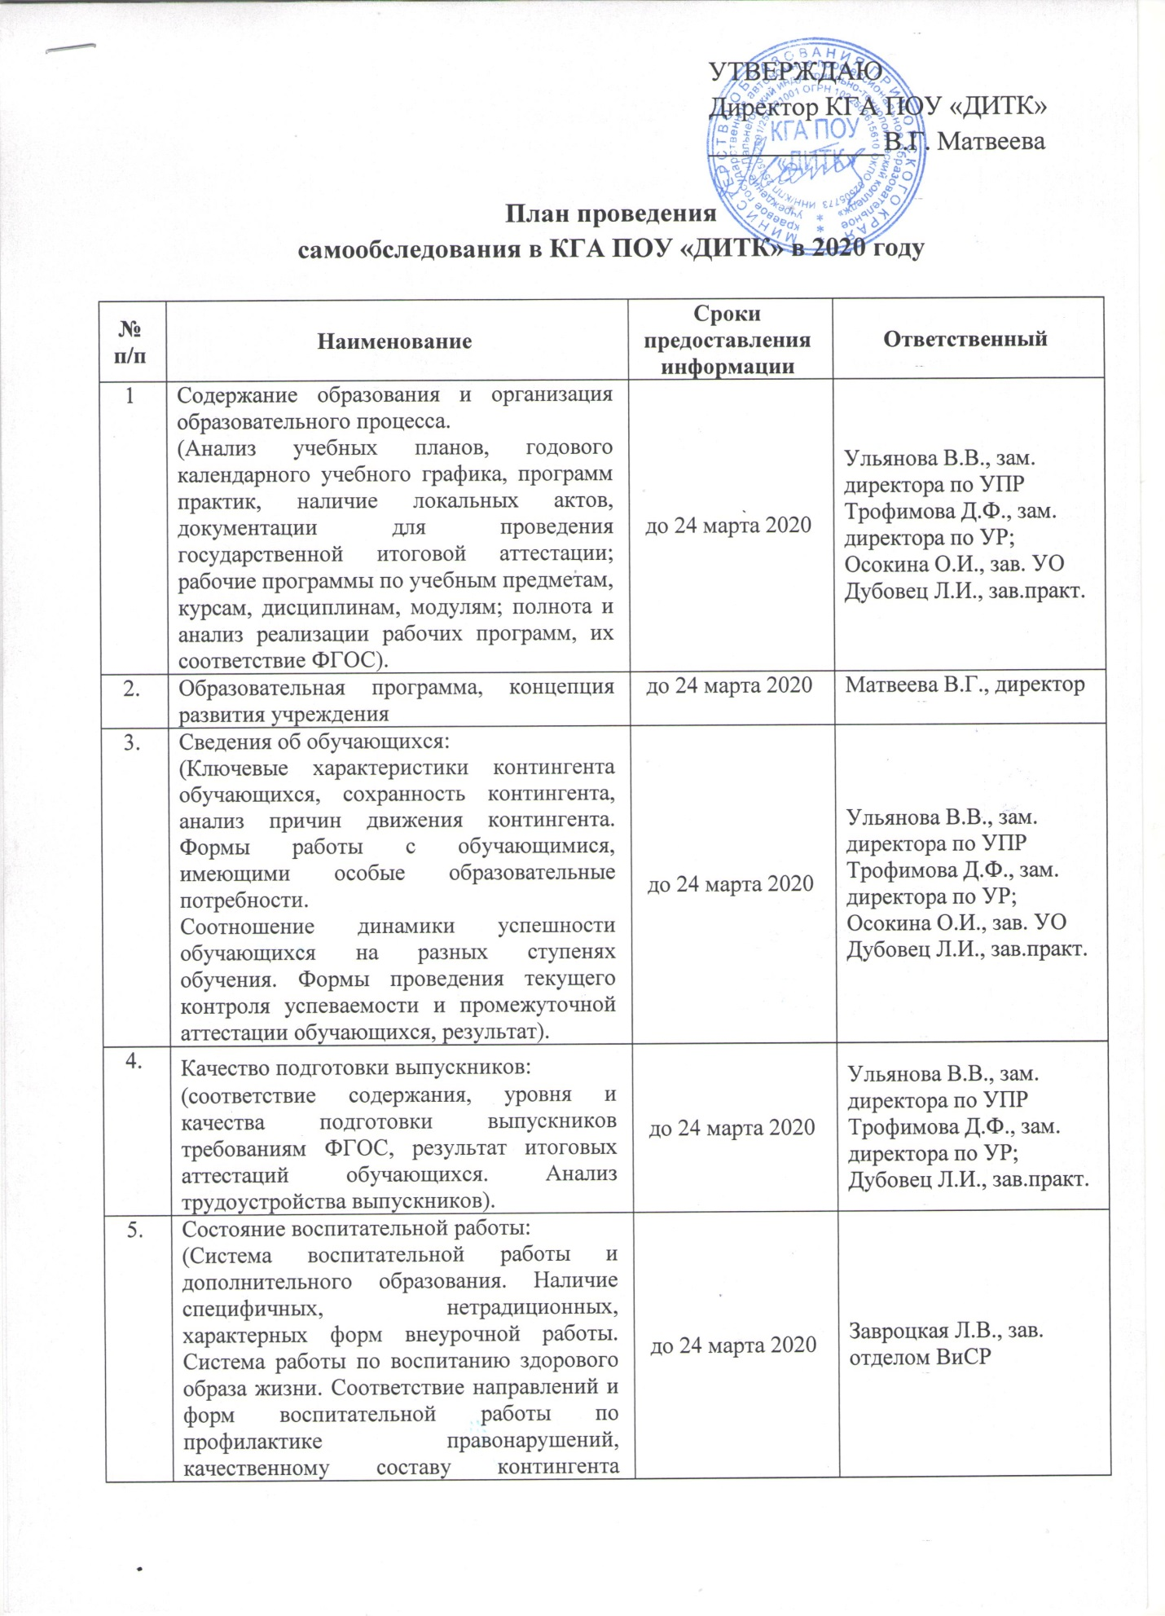
 | обучающихся. Мероприятия, направленные на повышение эффективности воспитательного процесса. Результатив-ность системы воспитательной работы).
6. | Кадровое обеспечение:  (Состояние и динамика кадрового обеспечения образовательного процесса в целом. Стабильность педагогического состава, обновление кадров, перспективы роста. Укомплектованность образовательного учреждения педагогами, процент педагогов, работающих на штатной основе, процент педагогов, имеющих базовое образование, соответствующее преподаваемым дисциплинам; движение кадров за последние пять лет; возрастной состав; уровень квалификации; работа с молодыми специалистами; творческие достижения педагогов. Система работы по повышению квалификации и переподготовке педагогических работников и ее результативность). | до 24 марта 2020 | Амазаспян И.В., специалист по кадрам  Деремешко О.Д., зав. НМО  Трофимова Д.Ф., зам. директора по УР
7. | Структура образовательного учреждения и система его управления:  (Система управления образовательным процессом и ее результативность. Перечень структурных подразделений образовательного учреждения, оценка соответствии имеющейся структуры целям и задачам, а также уставным функциям образовательного учреждения. Ключевые приоритеты развития системы управления образовательного учреждения. Результативность и эффективность руководства и управления. Применение инновационных методов в образовательном учреждении, информационное обеспечение, освоение современных информационно-коммуникативных технологий в управлении). | до 24 марта 2020 | Матвеева В.Г., директор  Ульянова В.В., зам. директора по УПР  Деремешко О.Д., зав. НМО
8. | Использование материально-технической базы:  (Уровень социально-психологической комфортности образовательной среды, лицензионный норматив по площади на одного обучающегося в соответствии с требованиями. Характеристика площадей, занятых под образовательный процесс. Информационно-техническое оснащение образовательного процесса. Динамика материально-технического состояния образовательного учреждения за последние 5 лет. Основные позитивные и негативные моменты в материально-техническом оснащении образовательного процесса. Меры по обеспечению развития материально-технической базы). | до 24 марта 2020 | Ульянова В.В., зам. директора по УПР;  Трофимова Д.Ф., зам. директора по УР;  Шевчук Л.Ф., экономист
9. | Обеспеченность учебной, учебно-методической и художественной литературой:  (Общее количество единиц хранения фонда библиотеки. Объем фонда учебной, учебно-методической, художественной литературы в библиотеке, пополнение и обновление фонда, обеспеченность на одного обучающегося основной учебной литературой по каждому циклу дисциплин реализуемых образовательных программ. Соответствие обеспеченности литературой существующим требованиям. Состояние современной информационной базы (локальная сеть, выход в Интернет, электронная почта, электронный каталог, электронные учебники и т.д.) Рациональность использования книжного фонда, читального зала. Востребованность библиотечного фонда и информационной базы. | до 24 марта 2020 | Ульянова В.В., зам. директора по УПР  Деремешко О.Д., зав. НМО  Истомина З.Н., библиотекарь
10. | Методическая работа.  (Система методической работы, содержание методической работы задачам, стоящим перед образовательным учреждением, в том числе в образовательной программе. Организация методической работы. Наличие методического Совета и документов, регламентирующих его работу (положение, перспективные и годовые планы работы, анализ их выполнения). Формы организации методической работы. Влияние осуществляемой методической работы на качество образования, рост методического мастерства педагогических работников. Работа по обобщению и распространению передового опыта. Наличие в образовательном учреждении публикаций методического характера, материалов с обобщением опыта работы лучших педагогических работников. Оценка состояния в образовательном учреждении документации, регламентирующей методическую работу. | до 24 марта 2020 | Деремешко О.Д., зав. НМО

